Kristianstad Sim- och Livräddningssällskap inbjuder till tävling
i Kristianstads badrike
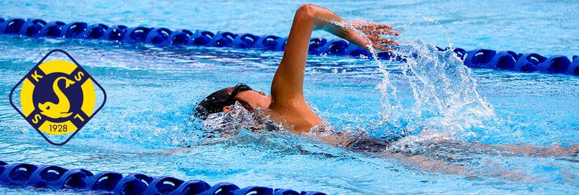

PLATS Kristianstad badrike
Stridsvagnsvägen 16
8 st 25-metersbanor med automatisk eltidtagning.

TIDER Lördag Förmiddag Insim 07:45 - 08:45, start 09:00
Eftermiddag Insim 13:45 – 14:45, Start 15:00
Söndag Förmiddag Insim 07:45 – 08:45, start 09:00
Eftermiddag Insim 13:45 – 14:45, Start 15:00

ÅLDERSKLASSER
A 12 år och yngre – 2013 Fortsättningstävling
B 13-14 år 2011 – 2012 Fullt regelverk
C 15-16 2009 – 2010 Fullt regelverk
D 17 år och äldre 2008 – Fullt regelverk
E 13 år och äldre (lagkapp) Fullt regelverk

ANMÄLNINGSAVGIFT 80 kr per individuell start, 100 kr per lagkappsstart. Faktureras i efterhand.

ANMÄLAN Via Tempus anmälan, senast onsdagen 8/1, 18:00.

PRISER Pris till de 3 främsta i varje gren för åldersklass B, C och D.
Deltagarpriser till åldersklass A.

LEDAR-INFO Heatlistor finns i klubbfacken utanför kansliet.
Ledarmöte hålls 08:10 varje tävlingsdag utanför kansliet.
Fika för tränare finns under hela tävlingen.

EFTERANMÄLAN Kan göras tom onsdagen 15/1 16:00. Extra avgift 100 kr per start.

STRYKNINGAR Strykningar görs via appen.
Skall göras senast 18:00 fredagen 17/1 inför 1:a tävlingspasset.
Därefter senast 30 minuter efter avslutat tävlingspass.

STARTLISTA Skickas ut per mail och läggs upp på Swimify senast torsdagen 9/1

LAGKAPPER Laguppställning görs via appen senast 1 timme innan passet startar.

SEEDNING Alla heat seedas som direktfinal oavsett åldersklass.

RESULTAT Finns på Swimify, samt skickas ut per mail efter avslutad tävling.
För åldersklass A visas resultaten i bokstavsordning.

BEGRÄNSNINGAR KSLS förbehåller sig rätten att eventuellt begränsa antalet heat.

INFORMATION Vid frågor kontakta tävlingssektionen, tavlingssektionen@ksls.se

PARKERING Gratis parkering finns utanför simhallen. Vissa delar kräver P-skiva.

ÖVRIGT Vi tar gärna emot hjälp från gästande klubbar med funktionärer under tävlingen. Kontakta tavlingssektionen@ksls.se för att anmäla intresse.

GRENORDNING
Pass 1 Lördag FM 09:00 (insim 07:45) |  |  |  | Pass 3 Söndag FM 09:00 (insim 07:45)
Gren | Distans | Åldersklass |  | Gren | Distans | Åldersklass
101 | 200 m Frisim Herrar | A |  | 118 | 200 m Frisim Damer | A
1 | 200 m Frisim Herrar | B C D |  | 18 | 200 m Frisim Damer | B C D
102 | 200 m Bröstsim Damer | A |  | 119 | 200 m Bröstsim Herrar | A
2 | 200 m Bröstsim Damer | B C D |  | 19 | 200 m Bröstsim Herrar | B C D
103 | 100 m Ryggsim Herrar | A |  | 120 | 100 m Ryggsim Damer | A
3 | 100 m Ryggsim Herrar | B C D |  | 20 | 100 m Ryggsim Damer | B C D
104 | 50 m Frisim Damer | A |  | 121 | 50 m Frisim Herrar | A
4 | 50 m Frisim Damer | B C D |  | 21 | 50 m Frisim Herrar | B C D
105 | 50 m Fjärilsim Herrar | A |  | 122 | 50 m Fjärilsim Damer | A
5 | 50 m Fjärilsim Herrar | B C D |  | 22 | 50 m Fjärilsim Damer | B C D
6 | 200 m Fjärilsim Damer | B C D |  | 23 | 200 m Fjärilsim Herrar | B C D
107 | 200 m Medley Herrar | A |  | 124 | 200 m Medley Damer | A
7 | 200 m Medley Herrar | B C D |  | 24 | 200 m Medley Damer | B C D
108 | 200 m Ryggsim Damer | A |  | 125 | 200 m Ryggsim Herrar | A
8 | 200 m Ryggsim Damer | B C D |  | 25 | 200 m Ryggsim Herrar | B C D
109 | 4 x 50 m Frisim Mix | A |  | 126 | 4 x 50 m Medley Mix | A
9 | 4 x 50 m Frisim Herrar | E |  | 26 | 4 x 50 m Medley Damer | E
10 | 4 x 50 m Frisim Damer | E |  | 27 | 4 x 50 m Medley Herrar | E
Pass 2 Lördag EM 15:00 (insim 13:45) |  |  |  | Pass 4 Söndag EM 15:00 (insim 13:45)
Gren | Distans | Åldersklass |  | Gren | Distans | Åldersklass
11 | 400 m Medley Damer | B C D |  | 28 | 400 m Medley Herrar | B C D
12 | 400 m frisim Herrar | B C D |  | 29 | 400 m Frisim Damer | B C D
113 | 50 m ryggsim Damer | A |  | 130 | 50 m Ryggsim Herrar | A
13 | 50 m ryggsim Damer | B C D |  | 30 | 50 m Ryggsim Herrar | B C D
114 | 50 m bröstsim Herrar | A |  | 131 | 50 m Bröstsim Damer | A
14 | 50 m bröstsim Herrar | B C D |  | 31 | 50 m Bröstsim Damer | B C D
115 | 100 m bröstsim Damer | A |  | 132 | 100 m Bröstsim Herrar | A
15 | 100 m Bröstsim Damer | B C D |  | 32 | 100 m Bröstsim Herrar | B C D
116 | 100 m Fjärilsim Herrar | A |  | 133 | 100 m Fjärilsim Damer | A
16 | 100 m Fjärilsim Herrar | B C D |  | 33 | 100 m Fjärilsim Damer | B C D
117 | 100 m Frisim Damer | A |  | 134 | 100 m Frisim Herrar | A
17 | 100 m Frisim Damer | B C D |  | 34 | 100 m Frisim Herrar | B C D
A | 12 år och yngre
B | 13-14 år
C | 15-16 år
D | 17 år och äldre
E | 13 år och äldre

